РМУК "Екатериновская межпоселенческая центральная библиотека"

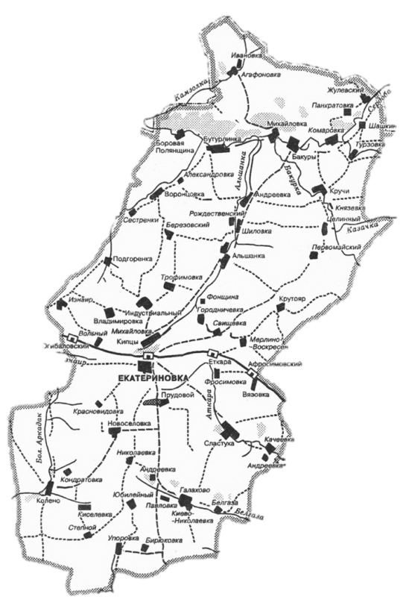
Кипецкая библиотека
2020г.
Работа краеведческого клуба «Родные истоки» в 2020 году началась
с Рождественской встречи " Славим Рождество ". Гостей ведущие встретили по русскому обычаю с хлебом солью. Встреча продолжилась показом литературно-музыкальной композиции о библейских событиях, которые лежат в основе этого праздника и рассказом о традициях и обычаях празднования Рождества в нашей стране. Зрители с интересом слушали, как в старину ходили ряженые и пели праздничные колядки, песни, частушки и гадали на Рождество. Далее гостям было предложено разыграть экспромт - сценку «Коляда». В игровой форме участники спели святочные потешки и колядки, а Хозяюшка угощала колядующих сладостями. В разные времена Святки являлись временем отдыха, игр и развлечений. На нашей встрече и взрослые, и дети повеселились от души, участвуя в различных конкурсах и забавах.
В заключении душевно и тепло пообщались за чашкой чая.
Присутствовало 22 человека, из них 7 детей.

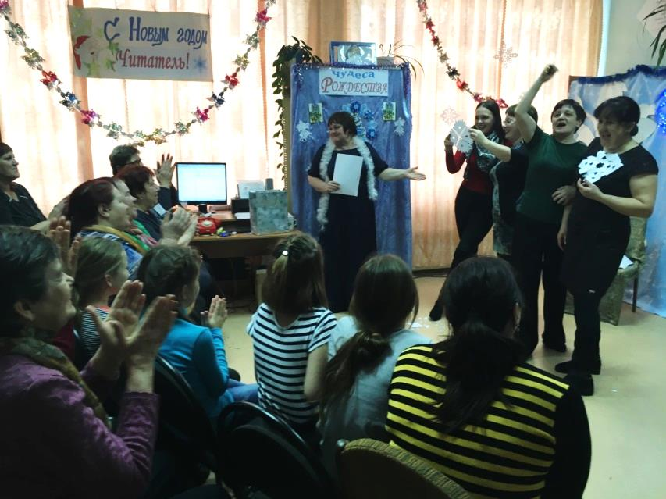

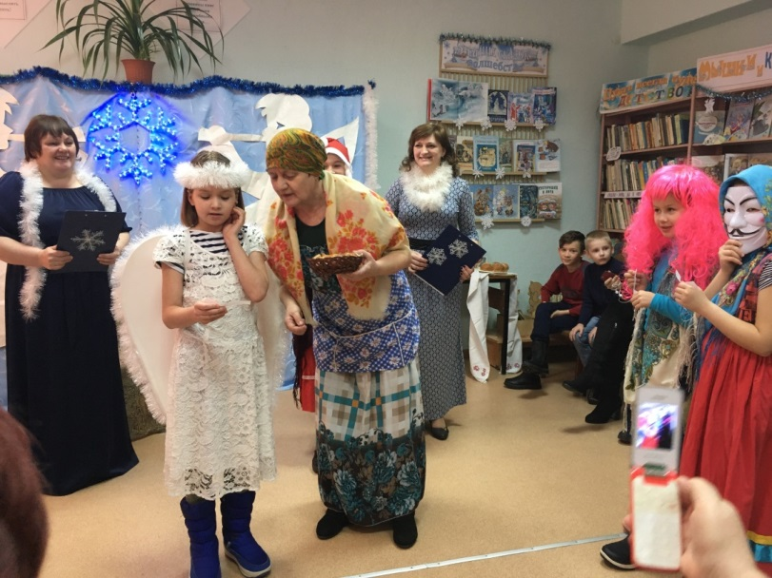

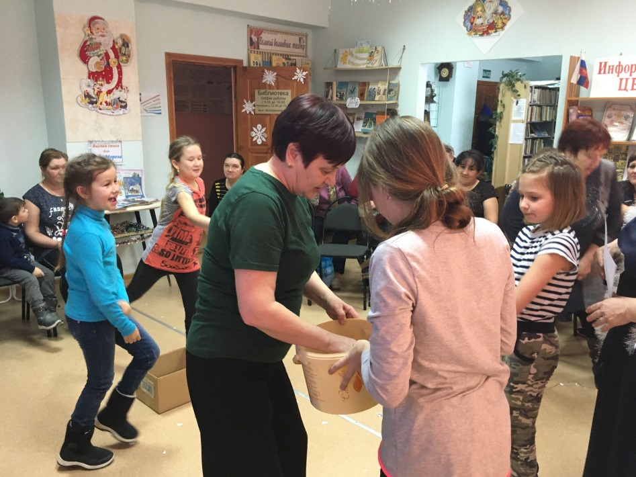

В Прощеное воскресенье Масленица распахнула двери в библиотеке, где в рамках краеведческого клуба «Родные истоки» были устроены Масленичные посиделки «Масленица блинница - весны именинница». Хозяйка рассказала о масленичных традициях и символах, о том, почему масленичный блин является не просто праздничным угощением, а символом золотого солнца, как называется каждый день праздничной недели. За чашкой чая дружно вспомнили пословицы и поговорки, песни и частушки этого весёлого праздника. Прихваливая блины – гости делились своими секретами приготовления блинов и семейными традициями празднования Масленицы. К мероприятию была оформлена тематическая выставка «Вкусное солнышко», на которой можно было найти все об истории праздника и традиционных обрядах, рецепты самых необычных и вкусных блинов.
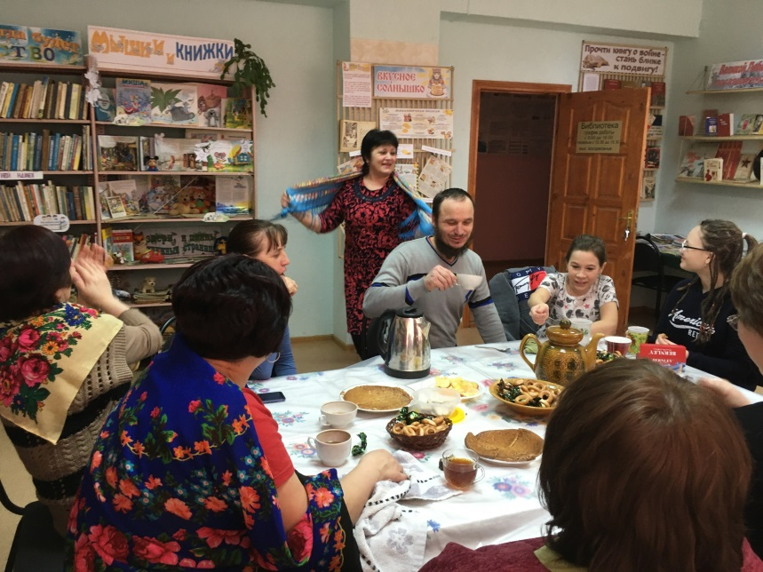
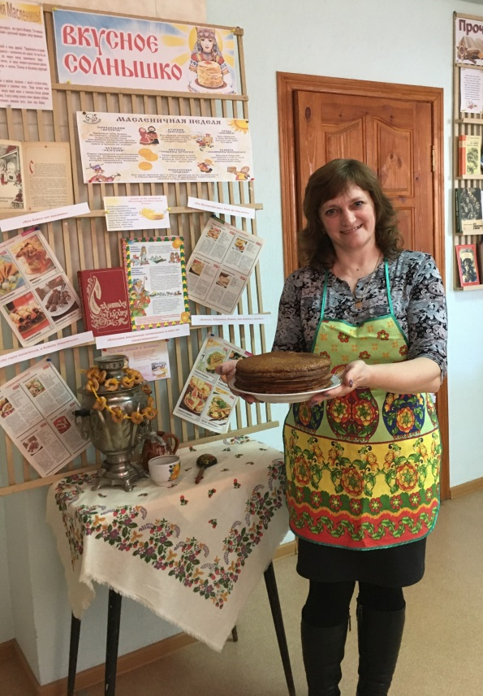
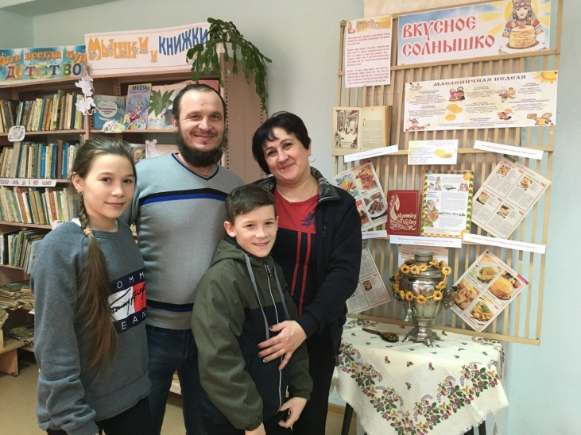

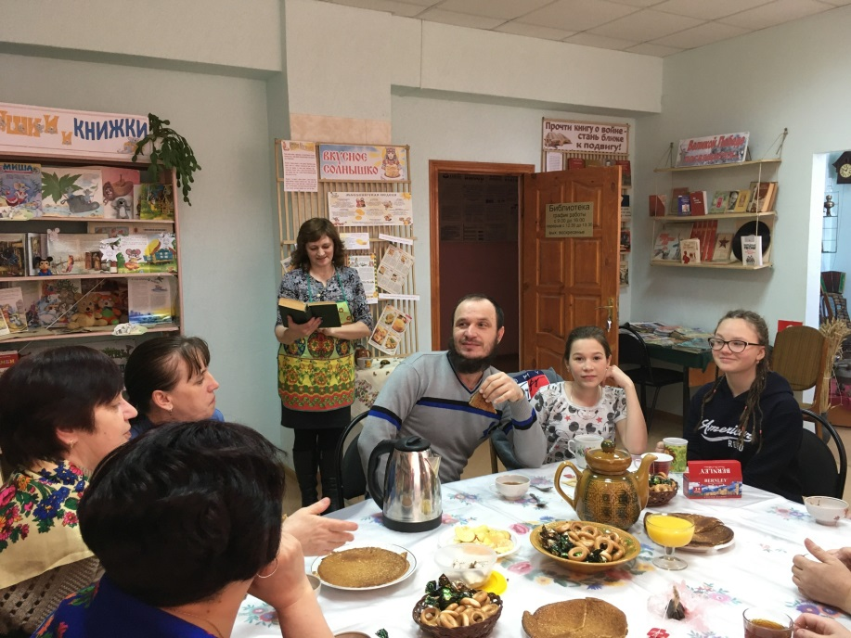

В формате онлайн работа краеведческого клуба освещалась следующим презентационным материалом.
Ко дню музеев библиотека знакомила своих пользователей и подписчиков в соц сетях Вк и Ок. с краеведческим мини-музеем библиотеки, подготовив для просмотра видео ролик об экспонатах и архивных фото с мероприятий на базе краеведческого мини-музея «Что предметы старины рассказать вам должны».
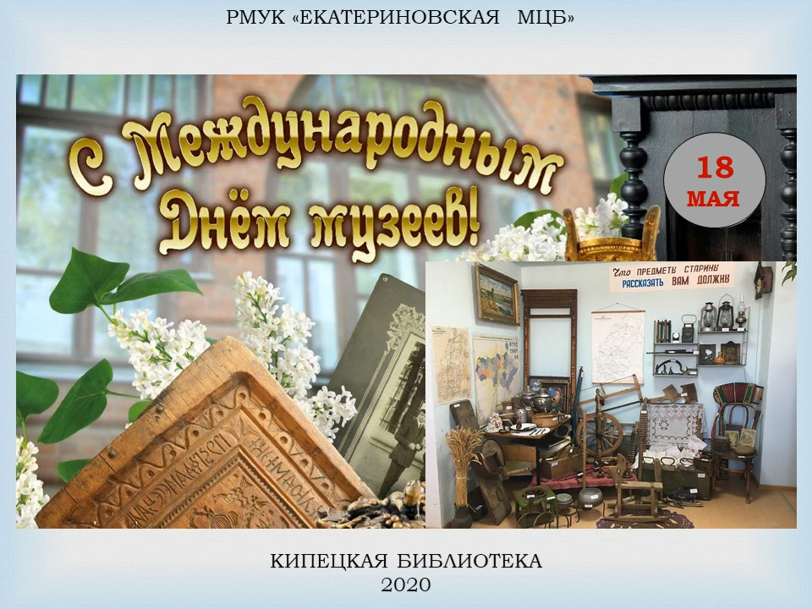

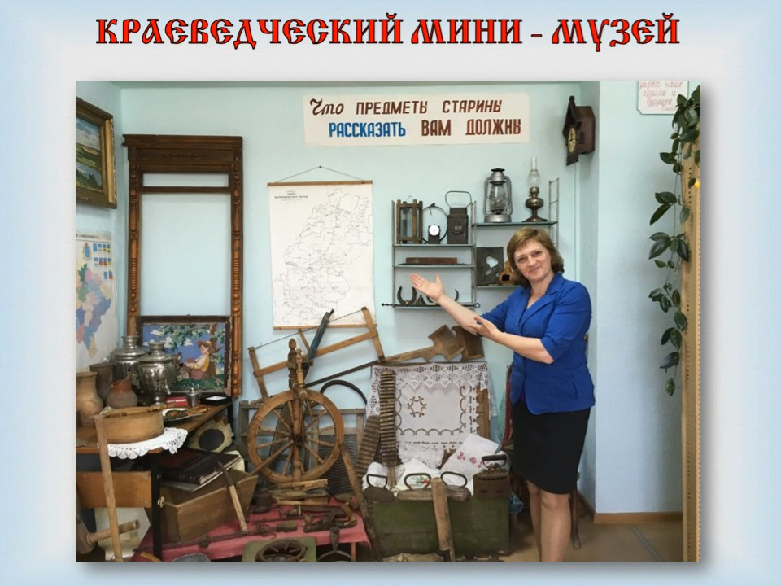

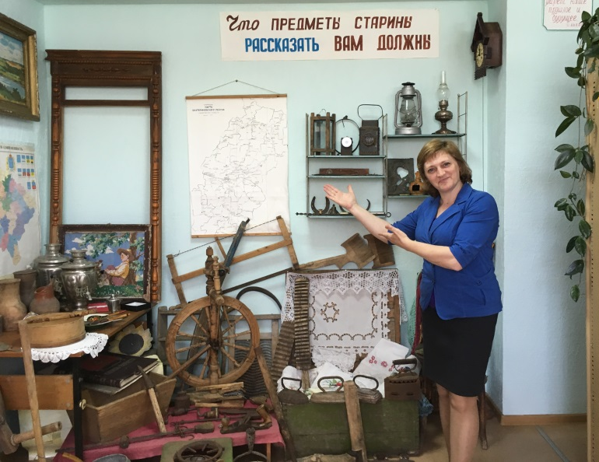

Август богат праздниками, посвящёнными сбору урожая. В последний летний месяц празднуют три Спаса: Медовый, Яблочный и Ореховый. Спасы имеют свои древние традиции, которые стоит знать каждому, чтобы привлечь в свою жизнь процветание и позитивные перемены.
Предложила вниманию информационную страничку о любимых и популярных в народе праздниках, тематическую выставку «Три Спаса в августе встречая…» и видеоролик краеведческих посиделок «Спасы провожай – осень встречай» (архивное фото мероприятия).
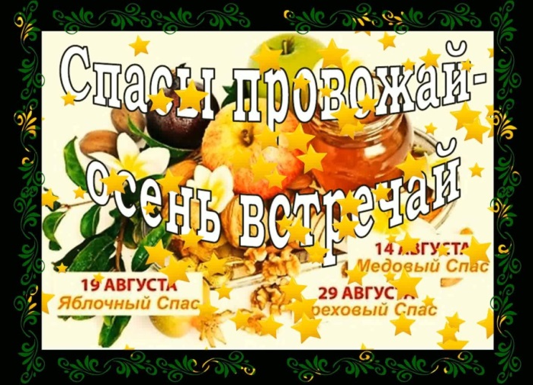

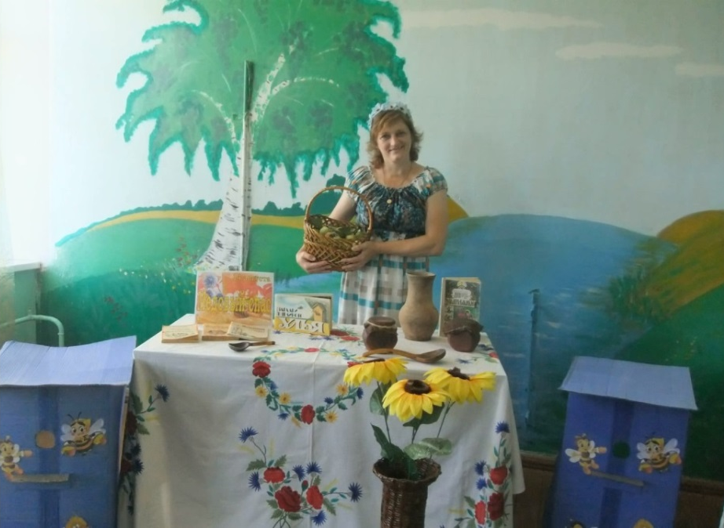

Историко- патриотическое краеведение.
Воспитание чувства патриотизма к родному Отечеству начинается с детства и поэтому в библиотеке был организован видео – урок «На Мамаевом кургане тишина», посвященный разгрому немецко-фашистских войск под Сталинградом. Цель мероприятия была направлена на воспитание чувства любви и гордости за родной край, Родину, великий народ; расширить представления учащихся о Великой Победе под Сталинградом. Вниманию присутствующих была представлена презентация о великом Сталинградском сражении - одной из величайших битв в Великой Отечественной войне, рассказ ведущих дополнили кадры военной хроники, где шли героические кровопролитные бои, которые в конечном итоге привели к великой победе над фашизмом. Затем ребята совершили видео экскурсию на Мамаев курган и с интересом посмотрели памятники и обелиски города-героя.
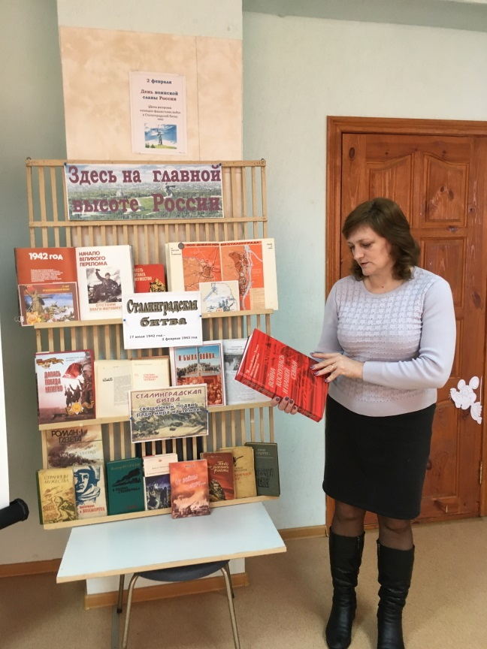
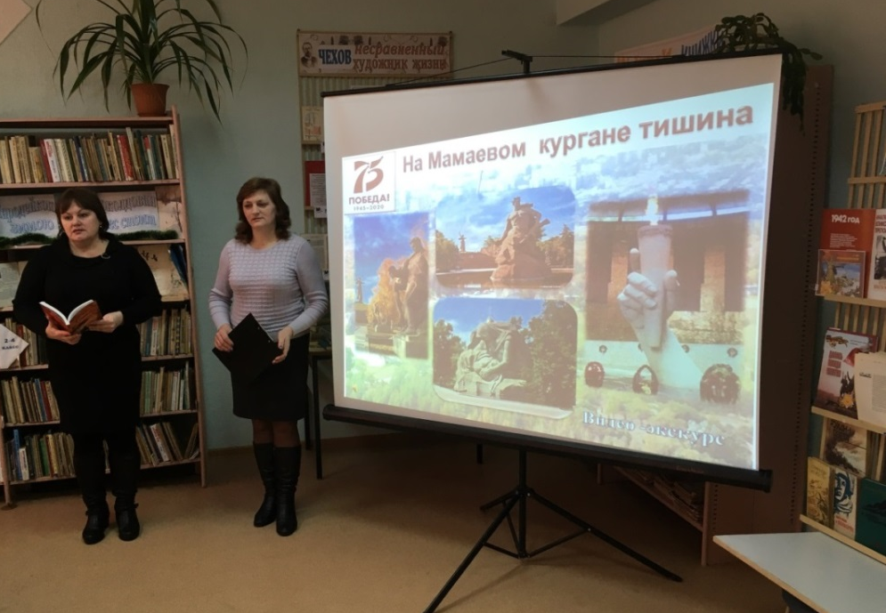
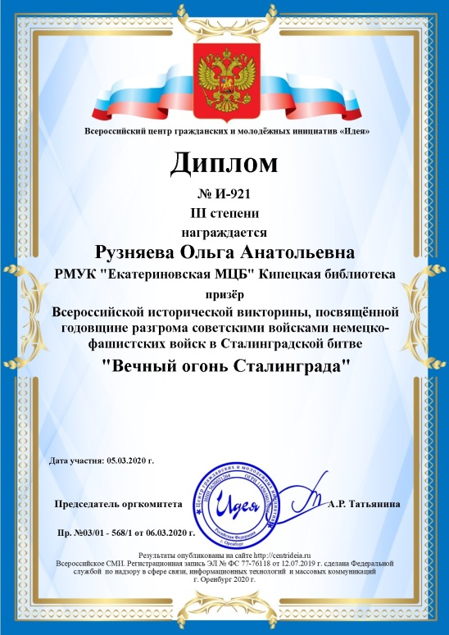

Ведущий библиотекарь приняла участие во Всероссийской исторической викторине «Вечный огонь Сталинграда» - диплом 3 степени.

Час военной книги «Честь. Отвага. Мужество.» по творчеству писателя – земляка Л. Кассиля библиотека провела с подростками в МОУ СОШ. Библиотекарь познакомила ребят с биографией и творчеством писателя. А затем предложила прочесть рассказы, написанные писателем во время Великой Отечественной войны. За каждым из них стоит реальная история – о мужестве и героизме русского народа на фронте и в тылу.

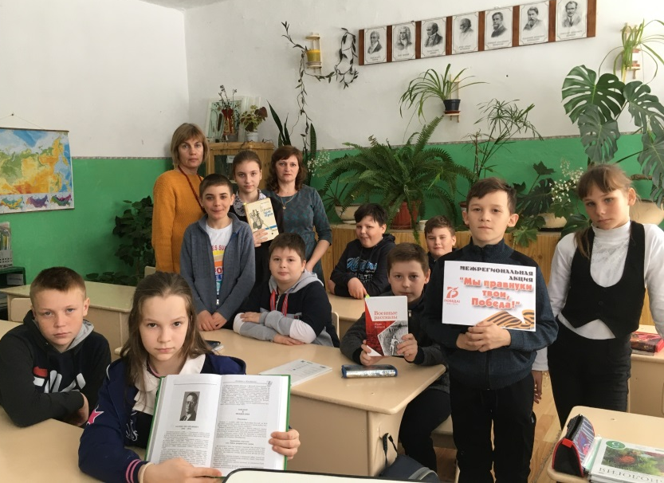
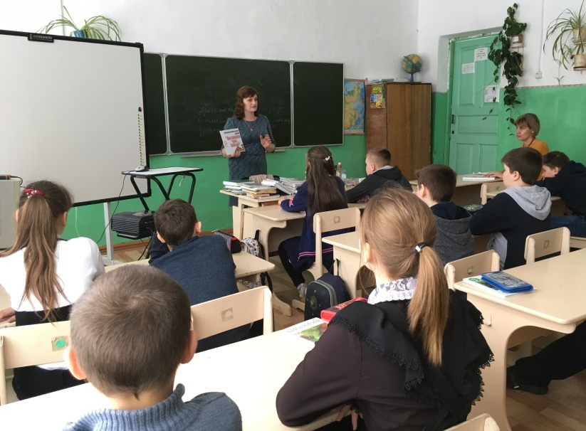
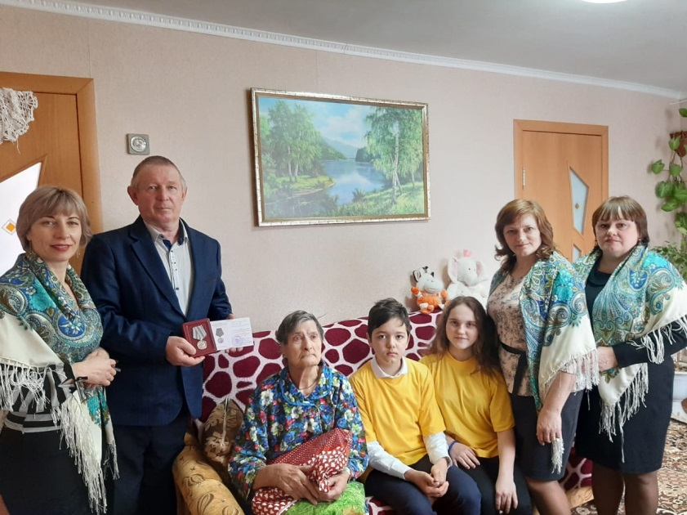
Никогда не померкнет память о солдатах, отдавших свои жизни во имя свободы нашей Родины. Наш долг сегодня – передать потомкам память о немеркнущих подвигах солдат и тружеников тыла, и воспитать у молодого поколения чувство уважения к мужеству и стойкости их отцов и дедов. В библиотеке стала уже традиционной такая форма работы, как посещение тружеников тыла. Учитывая возраст наших ветеранов, библиотекарь вместе с учащимися старших классов МОУ СОШ посетили тружеников тыла на дому. Наши уважаемые ветераны рассказали о том, какой след оставила война в их жизни, о тех наградах, которыми были отмечены их ратные подвиги в тылу. Рассказы были записаны на видео.
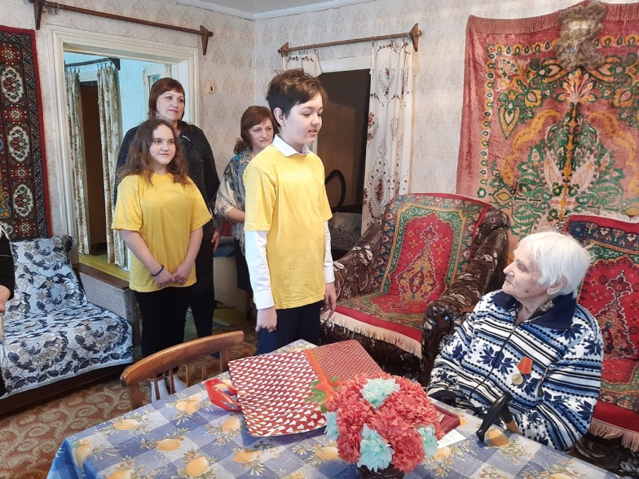

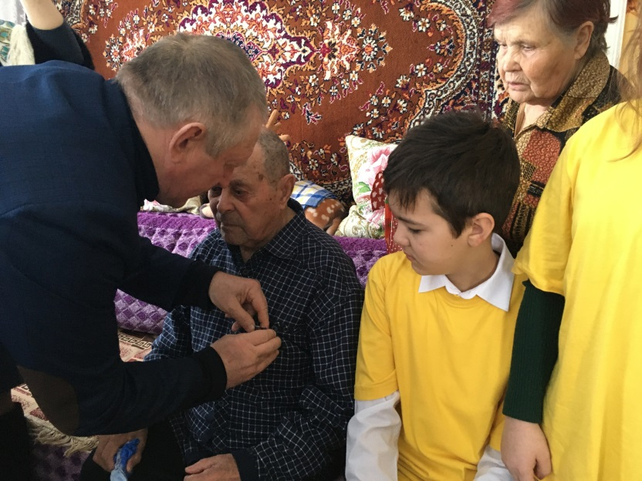
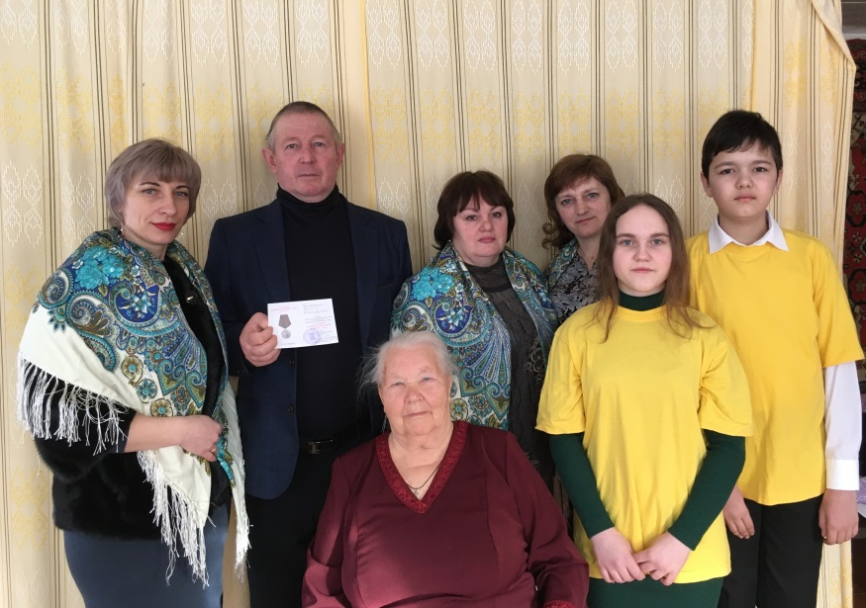
В преддверии Дня Победы прошла Акция вручение юбилейных медалей «75 лет Победы в Великой Отечественной войне 1941-1945 гг.» Глава администрации, работники культуры, библиотеки и добровольцы волонтерской организации «Добрые руки» в праздничной атмосфере вручили медали труженикам тыла. Молодое поколение поблагодарили в стихах тружеников тыла за большой вклад в Победу.

В этом году наша страна отмечает 75-летие Победы в Великой Отечественной войне. Это время было трудным не только для фронтовиков. Мы преклоняемся и перед теми, кто отстоял победу в тылу. Это были в основном женщины, старики и подростки. Чем дальше в прошлое уходят суровые и тяжелые годы Великой Отечественной войны, тем большую значимость приобретает каждый реальный факт, каждая отдельно взятая судьба участника тех событий. В нашем селе Кипцы живут пять тружеников тыла. Жизнь каждого человека того сурового военного времени стоит отдельного повествования. Каждый день на странице Вк мы знакомили наших пользователей с тружениками тыла нашего села, выставляя фото и биографии, видео рассказы

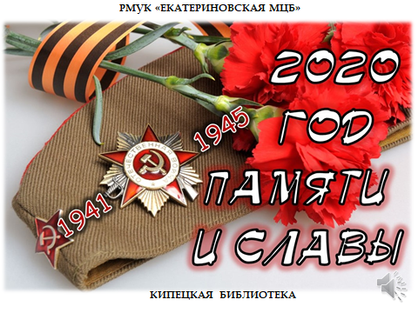
Завершается Год Памяти и Славы, празднование 75 летия Победы в Великой Отечественной войне. Кипецкая библиотека подготовила последнее мероприятие в этом году в рамках года и предложила вниманию Видео альбом "Лица Победы" о чествовании ветеранов и тружеников тыла Кипецкого муниципального образования с 2015 по 2020 год. В презентационный материал включены видеозаписи тружеников тыла, в которых они рассказывают о своей жизни, делятся воспоминаниями.
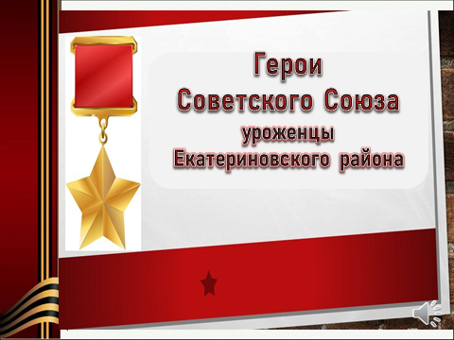
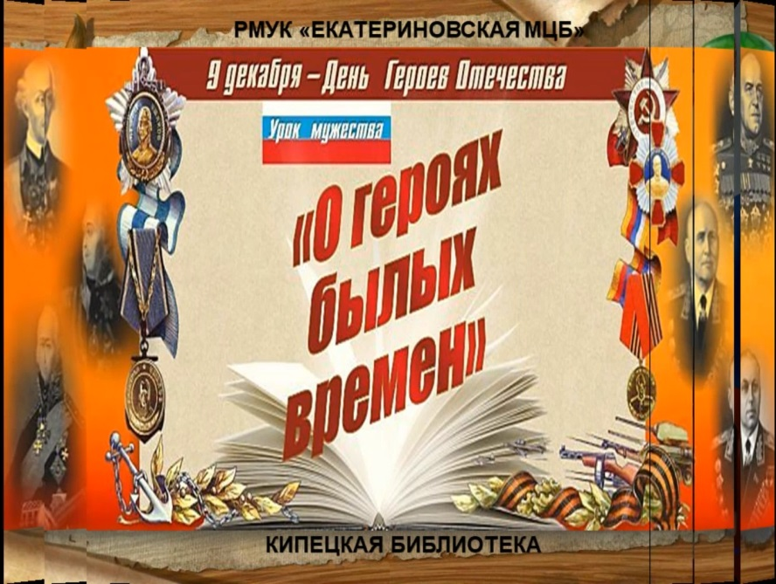
Эта работа была представлена на Международный творческий конкурс и вот результат.

9 декабря в России отмечается памятная дата, которая в официальном календаре носит название День Героев Отечества, Отдельной страницей в онлайн – уроке мужества «О героях былых времён» представлена портретная галерея наших героев Екатериновского района – 10 Героев Советского союза.

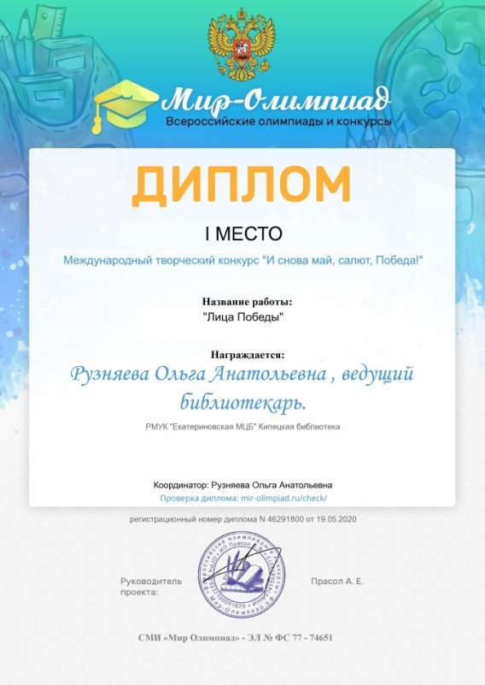


В онлайн формате библиотека знакомила своих пользователей с историческим событием.
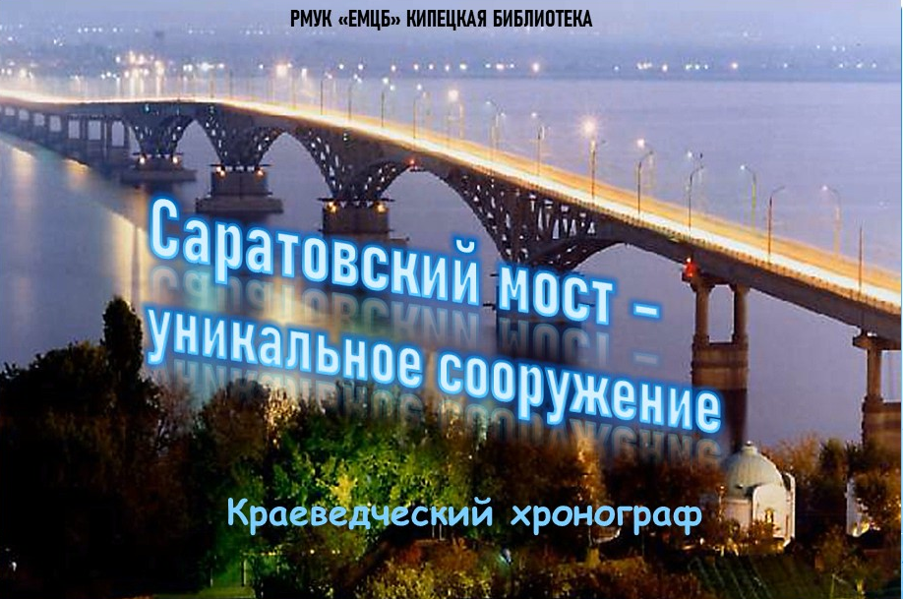
Ровно 55 лет назад, в 1965 году, был торжественно открыт мост через реку Волгу, соединяющий областной центр и город Энгельс. Знаменитый мост через Волгу является одним из главных символов Саратова. Кипецкая библиотека подготовила Краеведческий хронограф «Саратовский мост – уникальное сооружение» Материал выставлен на странице Вк.

В рамках эколого- краеведческого направления библиотека предложила Виртуальную экскурсию «Волга – главный символ нашего края».
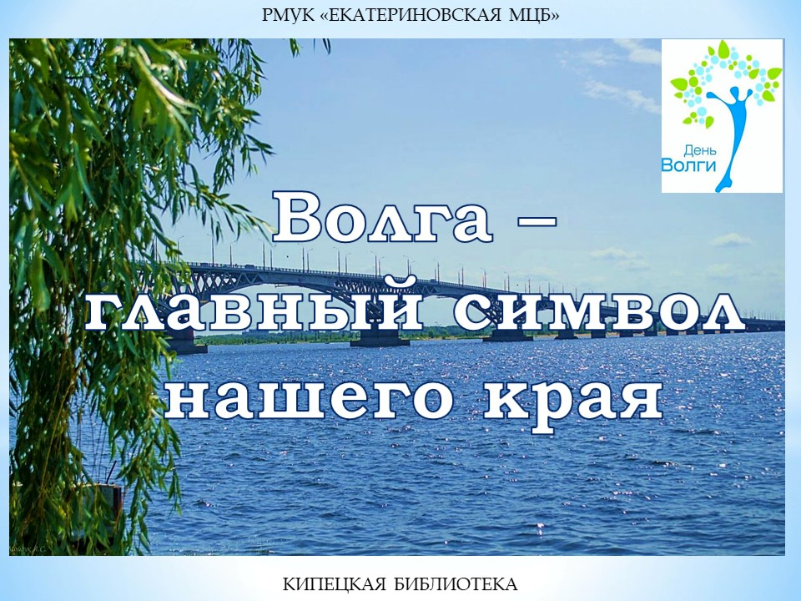

Эта работа была представлена на Всероссийский эколого-краеведческий конкурс «Река весны – река жизни» в номинации «Жемчужины нашего края» - диплом 2 степени.
Литературное краеведение.
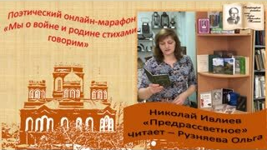
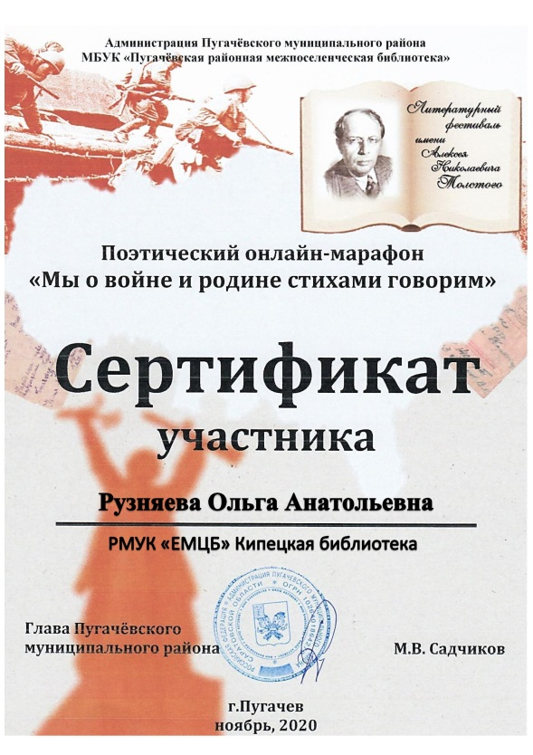
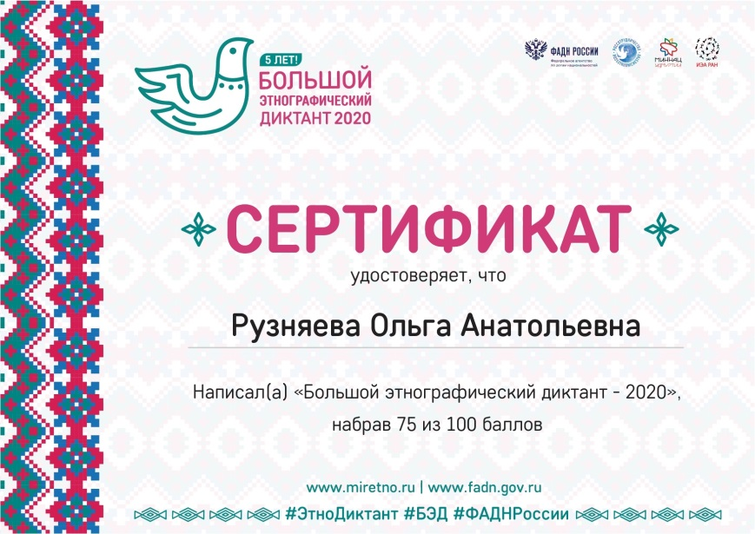
Ведущий библиотекарь Кипецкой библиотеки приняла участие в поэтическом онлайн – марафоне «Мы о войне и родине стихами говорим», организатор МБУК «Пугачёвская районная межпоселенческая библиотека», для прочтения было выбрано стихотворение поэта с Екатериновской земли, уроженца села Вязовка Николая Ивлиева «Предрассветное».
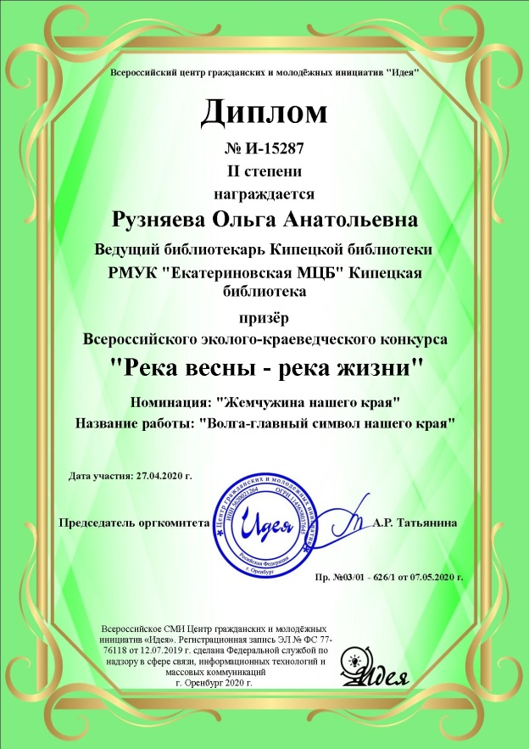

Ведущий библиотекарь приняла участие в «Большом этнографическом диктанте – 2020»

Составитель: О.А. Рузняева -ведущий библиотекарь
Кипецкой библиотеки

